**Fbx输出宏脚本，主要功能为检查骨骼重名**

AniExport 用于输出动画

SkinExport 用于输出蒙皮

输出的路径同max文件路径

输出fbx文件名同max文件名

安装方法

1 在max中用 maxscript editor 打开 AniExport.ms 和 SkinExport.ms文件

2 选择两个文件分别使用 ctrl + E 执行宏脚本，max左下角出现蓝色的5位数字，则执行成功，关闭maxscript editor

3 打开 customize/customize user interface，点击Quads，category中找到custom tools，

将两个脚本拖拽到 End of menu 上方。

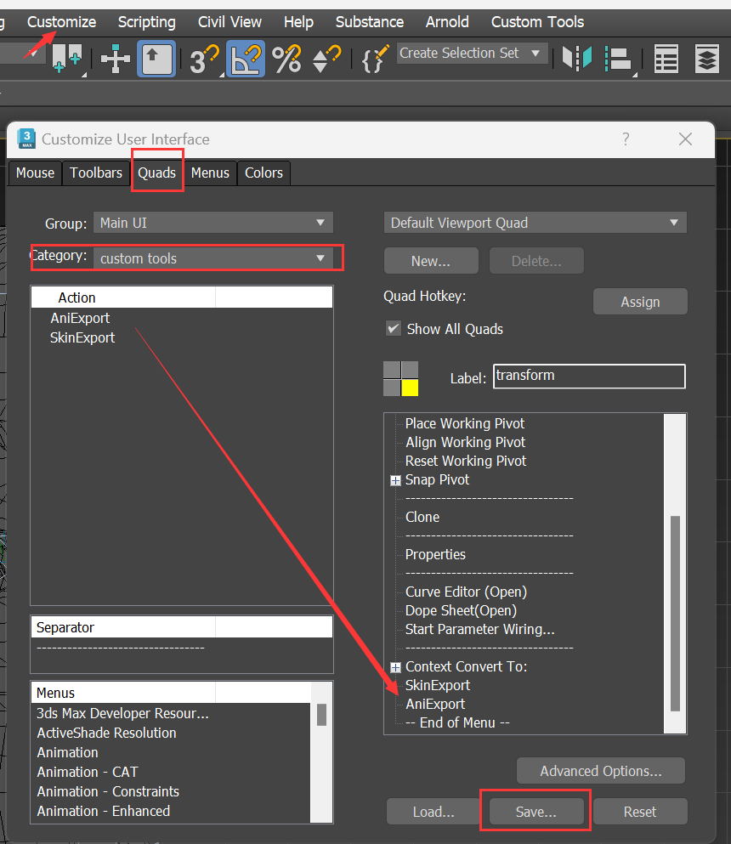

使用方法

1 选择要输出的骨骼和模型

2 在视图中右键，点击AniExprot 或 SkinExport

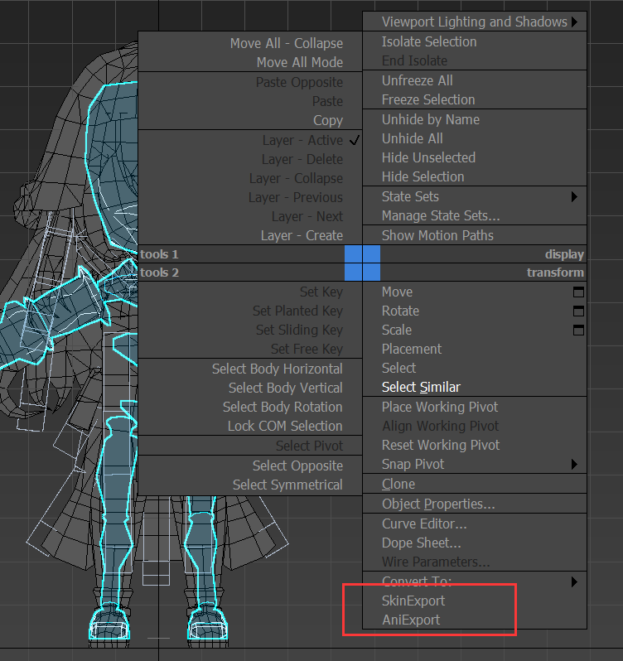

如果存在重复命名，则输出不成功。并且会弹出错误信息，显示所有重复的命名

